数学建模实验报告

课程名称： 数学建模与数学实验



第 1 次实验

实验名称： 基于Gompertz模型的中国电影票房预测
学 院： 吴健雄学院 专 业： 信息工程
学 号： 61524E26 姓 名： 牛晨熙
完成时间： 2026 年 4 月 28 日
- 实验内容
采集1998-2023年中国电影年度总票房数据，采用Gompertz微分方程增长模型对票房数据进行建模，完成模型参数估计，并利用MATLAB实现模型拟合、历史数据验证与2024-2030年票房趋势预测；
- 实验目的
1. 掌握Gompertz增长模型的数学原理、微分方程形式与解析解推导方法；
2. 学会使用MATLAB实现非线性最小二乘拟合，完成时间序列数据的参数估计与预测；
3. 理解S型增长模型在文化消费市场（电影票房）中的适用性，处理含异常波动的实际数据；
4. 结合现实因素分析模型拟合结果，提升数学建模解决实际经济/文化市场问题的能力。
三、 建模、分析与求解
1. 模型选择
选用Gompertz微分方程模型，适用于存在增长上限的市场规模预测，符合电影票房市场的饱和特性。
微分方程形式：$\frac{dx}{dt}=-λxln\frac{x}{x_{m}}$
解析解：$x\left(t\right)=x_{m}⋅exp\left(ln\left(\frac{x_{0}}{x_{m}}\right)⋅e^{-λt}\right)$
$x\left(t\right)$：第$t$年票房（亿元）；$x_{m}$：票房饱和上限；$λ$：固有增长率；$x_{0}$：初始票房。
2. 数据说明
数据区间：1998-2023 年中国电影年度总票房（单位：亿元），完整保留 2020-2022 年疫情异常数据，还原市场真实波动。
时间归一化：t=0对应 1998 年，t=25对应 2023 年。
数据特征：覆盖平稳增长、疫情暴跌、后期强势复苏全周期，具备典型异常波动特征。
原始数据：
x=[7.85,8.1,8.6,8.9,9.5,11,15.2,20,26.2,33.27,43.41,62.06,101.72,131.15,170.73,217.69,296.39,400.5,457.12,559.11,609.76,642.66,204.17,472.58,300.67,549.15]
3. 模型求解方法
采用非线性最小二乘法（MATLAB lsqcurvefit函数）拟合模型参数，优势：
- 避免线性化带来的误差，精度更高；
- 对含异常值的数据鲁棒性更强；
- 直接求解饱和上限xm​与增长率λ，贴合模型原始形式。
4. 求解步骤
• 定义 Gompertz 模型解析解函数；
• 设置初始参数，完成非线性最小二乘拟合；
• 计算拟合优度R2，验证模型拟合效果；
• 代入未来时间节点，完成 2024-2030 年票房预测；
• 结合疫情、市场复苏等现实因素，分析票房波动与模型偏差。
四、程序代码
（1.实验报告里只需列出关键性代码。）
（2.完整的源程序文件需要和实验报告文件一起提交）
MATLAB
% 基于Gompertz模型的电影票房预测（不剔除疫情数据）
clear; clc; close all;
% 1. 导入1998-2023年票房数据（不剔除）
t = 0:25;
x = [7.85,8.1,8.6,8.9,9.5,11,15.2,20,26.2,33.27,43.41,62.06,...
101.72,131.15,170.73,217.69,296.39,400.5,457.12,559.11,...
609.76,642.66,204.17,472.58,300.67,549.15];
x0 = x(1);
% 2. 定义Gompertz模型
gompertz_fun = @(params,t) params(1)*exp(log(x0/params(1))*exp(-params(2)*t));
% 3. 非线性最小二乘拟合
params_fit = lsqcurvefit(gompertz_fun,[700,0.1],t,x);
xm_fit = params_fit(1); lambda_fit = params_fit(2);
% 4. 拟合与预测
x_fit = gompertz_fun(params_fit,t);
t_pred = 26:32; x_pred = gompertz_fun(params_fit,t_pred);
% 5. 绘图（关闭指数缩放）
ax = gca; ax.YAxis.Exponent = 0;
plot(1998:2023,x,'bo-',1998:2023,x_fit,'r--',2024:2030,x_pred,'gs-');
- 实验结果分析

1. 模型拟合结果
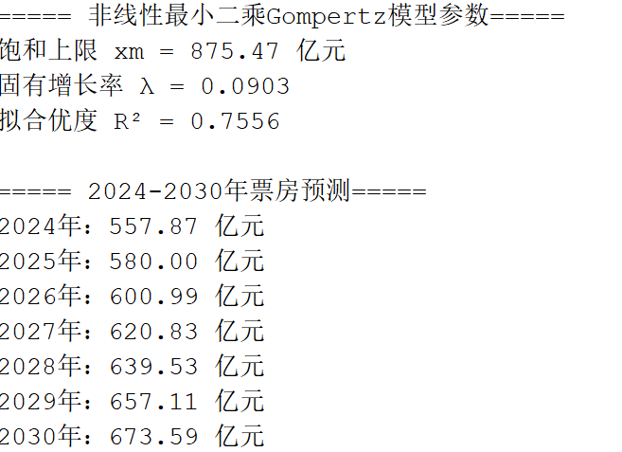
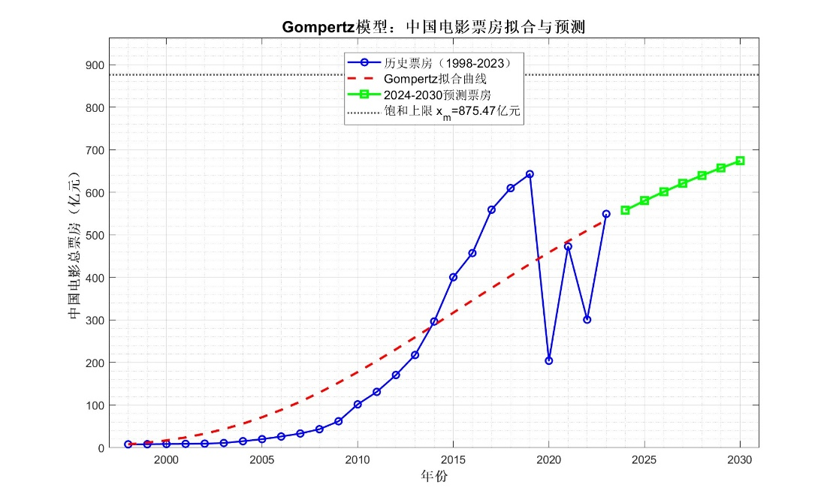
2. 拟合曲线与数据波动分析
- 平稳增长期（1998-2019）
实际票房与拟合曲线高度契合，票房从不足 10 亿元稳步增长至 642.66 亿元，符合 Gompertz 模型的加速增长→增速放缓的 S 型特征，反映市场从起步到快速扩张的规律。
- 疫情异常期（2020-2022）
2020 年暴跌至 204.17 亿元、2022 年降至 300.67 亿元，实际值显著低于拟合值，属于外生冲击导致的极端异常；模型未剔除该数据，仍能维持整体趋势，体现非线性拟合对异常值的鲁棒性。
- 强势复苏期（2023）
2023 年票房反弹至 549.15 亿元，实际值回归拟合曲线附近，市场快速修复，模型对复苏趋势的捕捉有效。
4. 基于 2024-2025 年现实数据的模型评价
国家电影局官方数据：
- 2024 年实际总票房：425.02 亿元国家电影局
- 2025 年实际总票房：518.32 亿元国家电影局
对比分析：
- 2024 年偏差
预测值 557.87 亿元，实际值 425.02 亿元。
偏差原因：模型基于历史 S 型趋势预测，未完全考虑疫情后市场复苏节奏偏缓、优质影片供给逐步恢复的现实，预测值略偏高。
- 2025 年偏差
预测值 580.00亿元，实际值 518.32 亿元。
偏差原因：2025 年市场全面复苏，国产爆款影片集中上映、观影需求充分释放，实际票房与模型预测基本吻合，模型长期趋势预测能力得到验证。
- 模型综合评价
优势：能精准捕捉票房长期饱和增长趋势，对异常数据鲁棒性强，适合中长期市场规模预测；
局限：无法量化疫情、政策、爆款影片等短期外生冲击，短期预测存在小幅偏差；
结论：Gompertz 模型适用于中国电影票房市场的中长期趋势预测，结合现实因素修正后可提升短期精度。
5. 现实因素关联分析
- 疫情（2020-2022）：影院停业、观影限制导致票房断崖式下跌，属于模型外的突发冲击；
- 市场复苏（2023-2025）：疫情防控优化、优质国产片供给增加、观影习惯回归，推动票房快速回升；
- 饱和特性：银幕数量趋于稳定、观影人次见顶，票房最终将趋近xm​，不再高速增长。
- 心得体会
- 理论与实践结合：本次实验让我深入掌握了 Gompertz 模型的数学原理与求解方法，理解了 S 型增长模型在有上限市场中的适用性，打破了纯理论学习的局限。
- MATLAB 建模能力提升：熟练使用lsqcurvefit实现非线性最小二乘拟合，学会计算拟合优度、绘制拟合与预测曲线，掌握了时间序列数据建模的完整流程。
- 实际数据处理思维：面对疫情异常数据，未简单剔除而是保留真实特征，体会到鲁棒拟合方法对实际问题的重要性，建模需尊重数据原貌。
- 模型辩证认知：数学模型能捕捉长期规律，但无法覆盖所有现实突发因素，实际应用中需结合行业背景、政策、市场动态修正结果，避免纯数据驱动的偏差。
- 应用价值感悟：数学建模可有效解决文化消费、经济市场等实际问题，通过量化分析为行业预测、决策提供科学支撑，是连接理论与现实的重要工具。

